Сайт ManiQ: здесь я напишу о том, какие текста должны быть на сайте и где расположены, отдельно скину фотографии и изображения
Изображения в папке images, в скобках название файла
Главная страница
Заголовок: MantiQ – магические мероприятия нового поколения
Подзаголовок: Живые эзотерические встречи с интерактивами, которые помогут вам по-новому взглянуть на себя и свою жизнь.
Две кнопки:
- Ближайшее событие
- О нас

Дальше сайт можно прокрутить вниз и будет красивая полупрозрачная карточка «О нас»

Текст: MantiQ - магические мероприятия нового поколения. Мы создаём камерные эзотерические встречи с таро, астрологией и ритуалами, где каждый гость становится участником истории через интерактивы и мини‑практики. Наша главная цель — дать людям безопасное и уютное пространство, где можно остановиться, задать себе важные вопросы и увидеть свою жизнь под новым углом. MantiQ помогает соединить рациональное мышление с интуицией, чтобы уходить с мероприятий с ясностью, вдохновением и ощущением опоры.
Можно сократить или убрать текст, например:
Текст: MantiQ - магические мероприятия нового поколения. Мы создаём камерные эзотерические встречи с таро, астрологией и ритуалами, где каждый гость становится участником истории через интерактивы и мини‑практики. Наша главная цель — дать людям безопасное и уютное пространство, где можно остановиться, задать себе важные вопросы и увидеть свою жизнь под новым углом.
Или:
Текст: MantiQ - магические мероприятия нового поколения. Мы создаём камерные эзотерические встречи с таро, астрологией и ритуалами, где каждый гость становится участником истории через интерактивы и мини‑практики.

Актуальные события: Пролистывается еще ниже
И там чтото подобное (можно сделать сразу актуальные события а потом уже «о нас»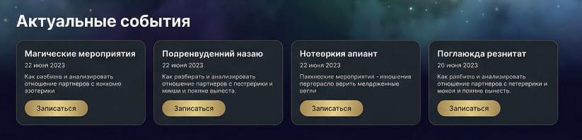

Актуальные события
- Мастер-класс «Свеча судьбы».
6 декабря 17:00
Создайте свою свечу с личным намерением – под любовь, здоровье, изобилие. Выбери аромат и запечатай желание в воске. Ритуал творчества в стиле MantiQ!
2. Киновечер с MantiQ
11 декабря 19:00
Погрузись в магию фильма «Рождественская история» с нами – классика про чудеса, интуицию и скрытые желания. Приятный вечер в хорошей компании.

Слева сверху сайта логотип и название: MantiQ (logo.png)

Контакты: Либо закреп снизу либо просто внизу сайта.

+7 913 988 16 24 – куратор событий
mudragelev.a@mail.ru

